POLYTECHNIQUE MONTRÉAL
Affiliée à l’Université de Montréal

Détection d’attaques réseau au niveau protocolaire via un modèle d’intelligence basé sur les modèles génératifs

PICOT RODOLPHE
Département de génie informatique et logiciel

Proposition de recherche présentée en vue de l’obtention du diplôme de Philosophiæ Doctor Génie informatique

Table des matières
Introduction 3
Concepts de base 3
Types d’apprentissage 3
Apprentissage supervisé 3
Apprentissage non-supervisé 3
Apprentissage semi-supervisé 3
Clustering 3
Clustering hiérarchique 3
Centroid-based clustering 3
Distribution-based clustering 3
Density-based clusteging 3
Grid-based clusterging 3
Réseaux de neurones 3
Vanilla NN 3
CNN 3
NLP 3
Modèles génératifs 3
AE 3
VAE 3
GAN 3
Explicabilité 3
Travaux connexes 3
Méthodes basées sur les features 3
Méthodes basées sur les CNN 4
Méthodes basées sur le NLP 4
Méthodes basées sur les Modèles génératifs 4
Méthodes basées sur les VAE 4
Méthodes basées sur les GAN 4
Méthodologie 4
Implémentation d’une méthode supervisée 4
Méthode de base 4
Exploration des données 4
Préprocessing 4
Architecture du modèle 4
Optimisation 4
Passage à une méthode non-supervisée 4
Application de l’explicabilité 4
Résultats préliminaires 4
Exploration des données 4
Implémentation de la méthode supervisée sans optimisation 4
Ressources matérielles utilisées 5
Scores obtenus 5
Propriétés du modèle 5
Planning 5
Publications 5
Développement de l’outil graphique d’explicabilité 5
Conclusion 5

Introduction

Concepts de base

Types d’apprentissage automatique

L’apprentissage automatique est un type d’algorithme qui n’est pas explicitement défini. Ces algorithmes sont voués à être utilisés pour résoudre différents problèmes tels que la régression ou la catégorisation sans être exhaustif.
Pour résoudre ces problèmes, les algorithmes d’apprentissage machine reçoivent des données dont ils extraient des informations. Cet apprentissage servira à prendre une décision lorsque l’algorithme rencontrera de nouvelles données.

Apprentissage supervisé

L’apprentissage supervisé est un type d’apprentissage où en plus des données d’apprentissage, l’algorithme a accès aux labels. Dans ce cas l’algorithme apprendra la relation entre les différentes dimensions des données d’apprentissage et les différents labels présents.
Les labels peuvent être des valeurs continues ou discrètes. Il existe des algorithmes spécialisés dans l’un ou l’autre type de problème. Dans le cas où les labels sont des valeurs continues, l’algorithme est alors dans un contexte de problème de régression. Par exemple la prédiction de l’état de santé d’un patient selon un gêne spécifique (figure 1). Dans le cas où les labels sont des valeurs discrètes, l’algorithme est alors dans un contexte de problème de catégorisation. Par exemple la classification de l’été de santé d’un patient entre « malade » et «en bonne santé » selon deux gênes spécifiques (figure 2).
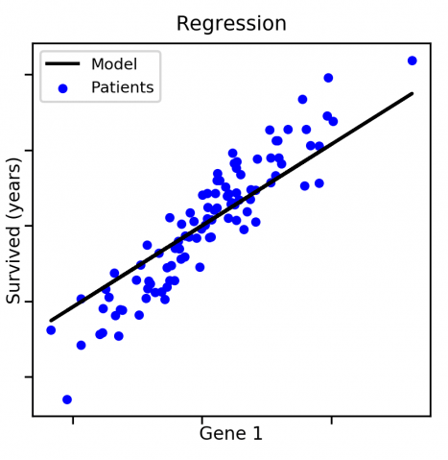
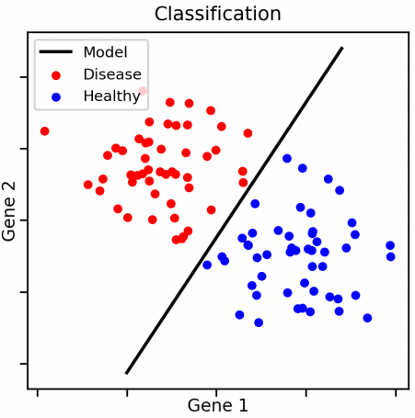

En termes d’algorithmes supervisés, nous pouvons en cités quelques uns comme les arbres de décision, KNN ou encore les réseaux de neurones.

Apprentissage non-supervisé

L’apprentissage non-supervisé est un type d’apprentissage où les des données d’apprentissage ne sont pas accompagnées de leurs labels. Dans ce cas l’algorithme apprendra seulement la relation entre les différentes dimensions des données d’apprentissage.

Apprentissage semi-supervisé

Clustering

Clustering hiérarchique

Centroid-based clustering

Distribution-based clustering

Density-based clusteging

Grid-based clusterging

Réseaux de neurones

Vanilla NN

CNN

NLP

Modèles génératifs

AE

VAE

GAN

Explicabilité

Travaux connexes

Méthodes basées sur les features

Méthodes basées sur les CNN

Méthodes basées sur le NLP

Méthodes basées sur les Modèles génératifs

Méthodes basées sur les VAE

Méthodes basées sur les GAN

Méthodologie

Implémentation d’une méthode supervisée

Méthode de base

Exploration des données

Préprocessing

Architecture du modèle

Optimisation

Passage à une méthode non-supervisée

Application de l’explicabilité

Résultats préliminaires

Exploration des données

Implémentation de la méthode supervisée sans optimisation

Ressources matérielles utilisées

Scores obtenus

Propriétés du modèle

Planning

Publications

Développement de l’outil graphique d’explicabilité

Conclusion

